### Вопрос 1

Верно

Баллов: 1,0 из 1,0

Отметить вопрос

#### Текст вопроса

 Размеры нанесены правильно на рисунке  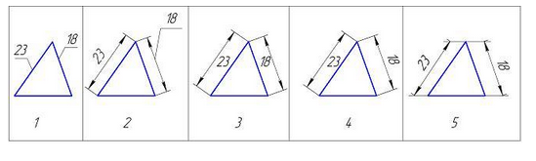

Выберите один ответ:



2



4



3



1



5